Artículos Científicos
Modelo de una evaluación individualizada empleado en la materia de Sistemas Operativos del IPN

Model of an Individualized Evaluation Used in the Operating Systems Class of the IPN

Jacqueline Arzate Gordillo
Instituto Politécnico Nacional, México
jarzategordillo@gmail.com
https://orcid.org/0000-0002-2269-3210

José Alfredo Jiménez Benítez
Instituto Politécnico Nacional, México
alfredojimben@hotmail.com
https://orcid.org/0000-0002-2736-9081

Resumen
En este artículo se muestran los resultados y las conclusiones de la implementación de un modelo de evaluación individualizada, flexible e inclusiva que se aplicó a 240 alumnos en la materia de Sistemas Operativos (curso de cuarto semestre) de la Escuela Superior de Cómputo del Instituto Politécnico Nacional (IPN) durante cuatro periodos escolares (2017-2018/1, 2017-2018/2, 2018-2019/1, 2018-2019/2). Lo anterior se llevó a cabo mediante un estudio cualitativo y transversal, a través de un diseño experimental. Los alumnos que experimentaron este modelo quedaron satisfechos al haber podido elegir su esquema de evaluación; sin embargo, también declararon que al final hubiera sido mejor elegir otro esquema diferente. Por otro lado, se presenta una herramienta computacional que fue creada para llevar la administración de las evaluaciones que se generan a partir de un modelo con las características ya mencionadas.
Palabras clave: Escuela Superior de Cómputo, evaluación individualizada, IPN.

Abstract
This paper shows the results and conclusions of the implementation of an individualized, flexible and inclusive evaluation model that was applied to 240 students in the subject of Operating Systems (fourth semester subject) of the Escuela Superior de Cómputo of the Instituto Politécnico Nacional (IPN) for four school periods (2017-2018/1, 2017-2018/2, 2018-2019/1, 2018-2019/2). The above was carried out through a qualitative and cross-sectional study, through an experimental design. The students who experienced this model were satisfied having been able to choose their assessment scheme; however, they also mentioned that in the end it would have been better to choose another different scheme. On the other hand, a computational tool is presented that was created to manage the evaluations that are generated from an individualized evaluation model.
Keywords: Escuela Superior de Cómputo, individualized evaluation, IPN.
Fecha Recepción: Junio 2019 Fecha Aceptación: Diciembre 2019

Introducción
Desde la antigüedad se ha utilizado la evaluación (Pardo et al., 2013) como un medio para determinar las capacidades que tienen las personas sobre materias, conocimientos o habilidades. Es uno de los temas más importantes dentro del proceso educativo debido a que se involucran muchos actores: alumnos, profesores, padres de los alumnos, autoridades escolares y personal administrativo escolar (Martínez, 2011). Todos ellos deben ser conscientes de la importancia del proceso de evaluación.
Según las necesidades, propósitos y objetivos de la institución que la realiza se pueden definir constructos como el control, la medición, el enjuiciamiento de la validez del objetivo y la rendición de cuentas (Mora, 2004), sin olvidar que en este contexto la evaluación está sujeta a la interpretación del evaluador.
Santos (1993) la define como un proceso de diálogo que pretende llegar a la verdad de un programa, donde los participantes principales, evaluado y evaluador, buscan la completa satisfacción de aquel mediante el compromiso de este último. En este camino de diálogo, se presentan momentos de definición de la evaluación en términos de la verdad que tanto evaluados como evaluadores conciben (Arzate, Jiménez y Rocha, 2017).

La evaluación se puede clasificar según su finalidad en formativa y sumativa; según su extensión en global y parcial; según los que evalúan en autoevaluación, heteroevaluación y coevaluación (Martínez, 2011). También, en interna y externa; y, por último, según la temporalidad de la evaluación esta puede ser inicial, procesual y final.
Por otro lado, este acto se ha convertido en una costumbre que recae en la aplicación de exámenes que no muestran la formación que está adquiriendo el alumno (Álvarez. 2013). El enfoque formativo de la evaluación está en relación con las necesidades de aprendizaje de los alumnos, lo que implica adaptar las acciones pedagógicas necesarias en el proceso de enseñanza (Pardo et al., 2013).
En la mejora de la calidad de la educación, el proceso de la evaluación debe considerar la creación de instrumentos pertinentes y que se apliquen de forma sistemática (Córdova, 2010). Los instrumentos se deben crear o utilizar de acuerdo con las necesidades de los alumnos actuales y de acuerdo con las competencias que se requieren en cada programa, las cuales están sujetas a las condiciones del ambiente social, cultural y económico de la localidad de los estudiantes.
Los instrumentos de evaluación se clasifican en aquellos que pertenecen a técnicas de observación, como lo son las guías de observación, los registros anecdóticos, los diarios de clase, los diarios de trabajo y las escalas de actitudes; los que pertenecen a las técnicas donde se muestra el desempeño de los alumnos, a saber, los cuestionarios, los problemas de procedimientos, la revisión del cuaderno de los alumnos y los organizadores gráficos (mapas mentales y conceptuales); los que se dedican al análisis del desempeño tienen a los portafolios, las rúbricas y las listas de cotejo; y los instrumentos que pertenecen a técnicas de interrogatorio, por ejemplo, el debate, el ensayo y el examen (Pardo et al., 2013).
Los instrumentos que son de apoyo en la evaluación pueden estar inscritos en técnicas de observación directa y las que requieren que los alumnos emitan juicios respecto al conocimiento adquirido. Algunos están más enfocados en evaluar conocimientos, otros en evaluar habilidades y otros más en evaluar actitudes y valores.
En la labor previa, el profesor debe identificar conocimientos, habilidades y competencias que los alumnos deben desarrollar para la vida laboral; además, debe identificar en cada alumno los atributos personales que tiene y cuáles podría adquirir para alcanzar un mayor rendimiento académico y un mayor desarrollo personal (Mateo, 2000).

El proceso de evaluación es una oportunidad para el profesor de observar el aprendizaje (Morales, 2011; Rosales, 2014), y debe permitir la corrección de la enseñanza sobre la marcha y juzgar sobre si las técnicas e instrumentos han sido los adecuados para identificar el aprendizaje en los alumnos.
Las demandas actuales que se afrontan en los procesos evaluativos apuntan a generar nuevos modelos de acción que acentúen la flexibilidad: un modelo individualizado y susceptible a fallas, pero que, pese a ello, pueda ser decisivo en aras de la mejora de la educación (Tiana, 2011).
La evaluación debe ser un proceso analítico, descriptivo, explicativo, normativo, valorativo y experimental (Villarruel, 2003), de manera que permita la integración del individuo a su entorno social, cultural, laboral, familiar y personal, con mejor fluidez.
En algunos niveles educativos, como el básico, el medio básico y tal vez el medio superior, quizá no sería pertinente hacer la siguiente pregunta de forma directa al alumno: ¿cómo quieres ser evaluado? (Arzate et al., 2017); sin embargo, en el nivel superior, donde el principal objetivo es formar, no es posible dejar de lado que parte de la formación recae en valores y comportamientos, en actitudes y en responsabilidades. En el nivel superior se está preparando a un alumno a enfrentarse con el entorno y, por lo tanto, uno de los propósitos es formar conocimientos, habilidades, hábitos y actitudes que permitan que el individuo sea capaz de ser parte del desarrollo de la sociedad (Fuentes, 1972).
Al involucrar al evaluado (que, desde su perspectiva, ha pasado por este tipo de procesos durante gran parte de su vida) no solo a ser evaluado, sino a contribuir con ideas, propuestas y esquemas de cómo llevar a cabo esta acción (Arzate, Rocha y Jiménez, 2017), y no solo a ser un actor aislado de la elección de la evaluación, entonces se puede ser consciente no solo de las perspectivas, sino también de los instrumentos que mejor le han ayudado a demostrar qué ha aprendido y, lo más importante, cómo lo aprendió. Aunado a ello, se completa la labor de formación en los ámbitos del saber-conocer, saber-hacer, saber-ser y saber-estar.
Cuando los alumnos tienen la opción de elegir una evaluación individual, personal y meditada, basada en instrumentos que ya han desarrollado en evaluaciones de años, materias y con profesores anteriores, pueden tener una mejor autopercepción de su aprovechamiento académico (Arzate, Rocha y Jiménez, 2017). Los profesores, por su parte, pueden contribuir con la acción de formación al dejar que los educandos elijan el tipo de proceso evaluativo y, con esto, lograr que el programa de estudios se adapte a las características individuales de este (Romero, 2007).
En una sociedad donde el ejercicio en cuestión es un procedimiento institucionalizado y con normativas a veces rígidas, y otras veces basadas en tradiciones —la más arraigada tradición es el examen (Álvarez, 2013), que, siendo un instrumento de evaluación, para que sea efectivo en la formación debe estar en sintonía con otros instrumentos—, se debe considerar la individualización de la evaluación dentro de un modelo de flexibilidad que permita abordar las inquietudes de una sociedad cambiante, con alumnos que ya no aprenden con la misma metodología que lo hacían las generaciones pasadas (Pardo et al., 2013; Tiana, 2011). En esta individualización de la educación, cada estudiante debe tener una valoración de conocimientos que esté enfocada en los instrumentos que mejor domine.
En el nivel superior es donde un alumno puede tomar parte activa en la decisión de la evaluación, y desarrollar con esto las competencias de gestión personal (administración del tiempo y autorregulación) y liderazgo, competencias fundamentales en la preparación de profesionales que se enfrentarán con el mundo y que necesitarán de actitudes y hábitos que los vuelvan capaces de ser agentes de desarrollo (Fuentes, 1972).
El proceso de evaluación debe permitir al profesor observar el aprendizaje, y en su caso, debe permitir la oportuna corrección tanto de la enseñanza como del aprendizaje, y reevaluar las técnicas e instrumentos que se han empleado (Aguilar-Morales, 2011 y Rosales, 2014), y determinar así si han sido los adecuados para identificar el aprendizaje de cada escolar.
Por último, es importante considerar la significancia del aprendizaje como parte del proceso de evaluación. Agregar como labor docente la identificación de los conocimientos y las habilidades que los alumnos deberían aprender y las competencias que deberían desarrollar para estar capacitados para su posterior aplicación en la vida real (Mateo, 2000). Esto en conjunto con los alumnos y su individualidad.
La formación a nivel universitario es fundamental para que el estudiante pueda realizar las actividades profesionales que corresponden a la carrera que eligió. Esta formación debe considerar aspectos académicos referentes a cada área de estudio, tanto en la teoría como en la práctica. Y más aún: la formación de un estudiante universitario debe considerar factores que son importantes no solo para el desempeño técnico, sino para la vida: las esferas personal, familiar y humana. Por lo mismo, los valores (Barba y Alcántara, 2003) y el liderazgo (Castellanos, Chávez y Jiménez, 2003) son dos áreas que no se han considerado completamente en escuelas como la Escuela Superior de Cómputo (Escom) del Instituto Politécnico Nacional (IPN). Si bien la Escom tiene cursos de liderazgo, hace falta que los profesores de otras materias del área de los sistemas computacionales incluyan en su práctica técnicas y herramientas que les permitan desarrollar valores y liderazgo.
Parte del desarrollo profesional y humano que se pretende en la Escom es que puedan desarrollar la toma de decisiones y la concientización de valores mediante la implementación de un modelo de permita que los estudiantes elijan, cada uno de ellos, su evaluación para la materia de Sistemas Operativos, entre otras.
Evaluar a los estudiantes de forma incluyente e individualizada requiere de varias etapas. El objetivo de este trabajo es el de mostrar que es posible realizar una evaluación individualizada, incluyente y flexible si se definen adecuadamente los instrumentos de evaluación y teniendo una herramienta como el Sistema Gestor de Instrumentos para la Evaluación.

Método
En este trabajo se reporta un estudio cualitativo y transversal, mediante un diseño experimental, donde la variable principal es la forma de evaluación que se aplicó en la materia de Sistemas Operativos (materia de cuarto semestre) de la Escom del IPN durante cuatro periodos escolares (2017-2018/1, 2017-2018/2, 2018-2019/1, 2018-2019/2), teniendo 60 estudiantes en cada periodo y dos grupos por periodo. A lo largo de este tiempo se evaluaron de forma individualizada a alumnos que tienen entre los 20 y los 26 años. Al final, se determina el nivel de satisfacción que tuvieron los estudiantes mediante esta forma de evaluación.
Al inicio del curso se propuso que cada uno de los alumnos escogiera al menos cuatro instrumentos para su evaluación individualizada. Estos instrumentos debían ser los que mejor han podido desarrollar a lo largo de su vida académica para demostrar sus competencias, o bien aquellos que no han podido desarrollar y que representan una oportunidad o reto para desarrollar alguna competencia faltante.
Los instrumentos que se utilizaron para la evaluación individualizada y de los cuales podían elegir los alumnos son los que clasifica Pardo et al. (2013) y que se muestran en la tabla 1.

Tabla 1. Instrumentos utilizados en la evaluación
Técnicas de desempeño de los alumnos | Técnicas de análisis de la información | Técnicas de interrogatorio
Prácticas | Visitas académicas | Ensayos
Tareas de investigación | Exposiciones | Exámenes
Proyectos | Videos explicativos de algún tema
Asistencia a clase
Fuente: Elaboración propia con base en Pardo et al. (2013)
Al mismo tiempo, se les solicitó que eligieran los porcentajes para cada instrumento de acuerdo con los rangos que se muestran en la tabla 2 y la única restricción extra era que no sumarán más de 100 %. En la tabla 3 se muestra un ejemplo de elección de una evaluación individualizada.

Tabla 2. Porcentajes que se pueden asignar a los instrumentos
Instrumento | Intervalo de porcentaje
Prácticas | 0-100
Tareas de investigación | 0-100
Proyectos | 0-100
Asistencia a clase | 0-5
Visitas académicas (por visita) | 0-10
Exposiciones | 0-100
Videos explicativos de algún tema (por video) | 0-10
Ensayos | 0-100
Exámenes | 0-100
Fuente: Elaboración propia
Cuando cada alumno realizó alguna de las actividades registradas, debió entregarla al profesor para la evaluación y calificación correspondiente. La valoración de cada instrumento se realizó a través de rúbrica o lista de cotejo. Una vez realizada la evaluación, se le regresó la lista de cotejo o la rúbrica al alumno con el sello o firma del evaluador.

Tabla 3. Ejemplo de elección de instrumentos y porcentajes en una evaluación individualizada
Instrumento elegido | Porcentaje elegido
Exámenes | 50 %
Tareas | 35 %
Visitas académicas | 10 %
Asistencia | 5 %
Fuente: Elaboración propia
Cada alumno tuvo que digitalizar sus evidencias de evaluación para después subirlas al sistema que concentraría las evidencias de todos los participantes. Este sistema se desarrolló exclusivamente para este modelo de evaluación individualizada. Dentro del sistema debían configurar su perfil de acuerdo con los instrumentos y los porcentajes de cada uno de estos que eligieron. En la figura 1 se muestra la pantalla de inicio del Sistema Gestor de Instrumentos para la Evaluación. En este sistema, tanto los alumnos como el profesor se tienen que registrar para hacer la administración de los instrumentos que el alumnado escogió y, posteriormente, iniciar sesión. Un ejemplo de la elección de una evaluación de una alumna se muestra en la figura 2.

Figura 1. Captura de pantalla de inicio del Sistema Gestor de Instrumentos para la Evaluación
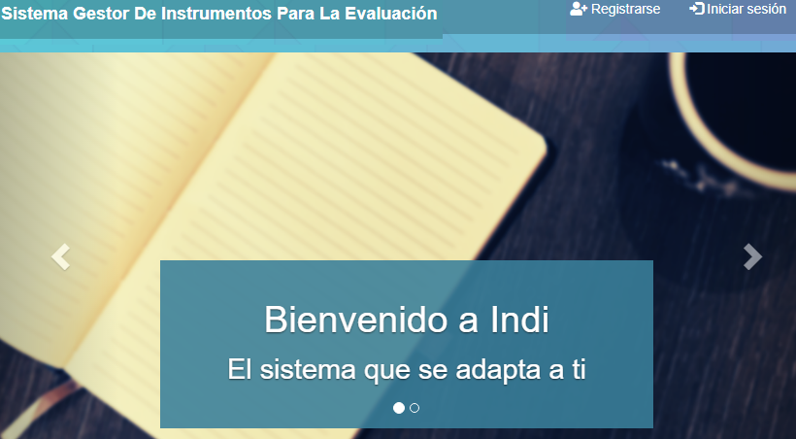
Fuente: Elaboración propia

Figura 2. Captura de pantalla de inicio del Sistema Gestor de Instrumentos para la Evaluación
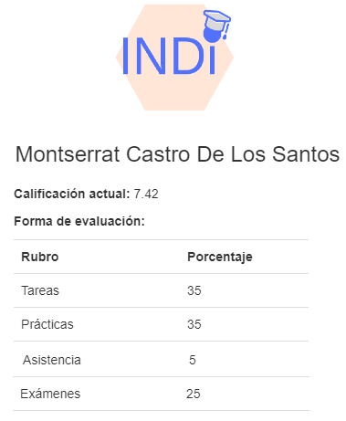
Fuente: Elaboración propia
Las evidencias que se generaron, durante cada periodo, fueron subidas al sistema por cada uno de los alumnos en su sesión. Como ya se mencionó, para llevar la administración de una evaluación individualizada se desarrolló un sistema computacional, llamado Sistema Gestor de Instrumentos para la Evaluación, durante los periodos 2017-2018/2 (desarrollo teórico y estado del arte), 2018-2019/1 (análisis, diseño e implementación) y 2018-2019/2 (pruebas y correcciones). Para la puesta en marcha y ensayos del sistema se hicieron pruebas con 66 alumnos de dos grupos de Sistemas Operativos durante el periodo 2018-2019/2.
En la figura 3 se muestran un resumen de algunas de las evidencias que la alumna ejemplo subió al sistema junto con las calificaciones que en cada actividad obtuvo. Al final del periodo de evaluación se obtiene un listado con todos los alumnos que participaron y la calificación final que obtuvieron, tal y como se puede ver en la figura 4.

Figura 3. Captura de pantalla del resumen de las evidencias en el Sistema Gestor de Instrumentos para la Evaluación
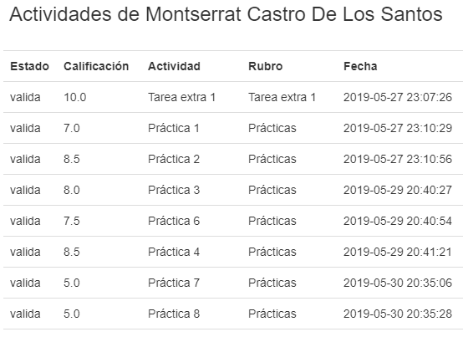
Fuente: Elaboración propia

Al final del periodo escolar, se realizaron encuestas para determinar los resultados sobre la satisfacción de la evaluación individualizada y sobre la funcionalidad del Sistema Gestor de Instrumentos para la Evaluación.

Figura 4. Captura de pantalla del listado con todos los alumnos en el Sistema Gestor de Instrumentos para la Evaluación
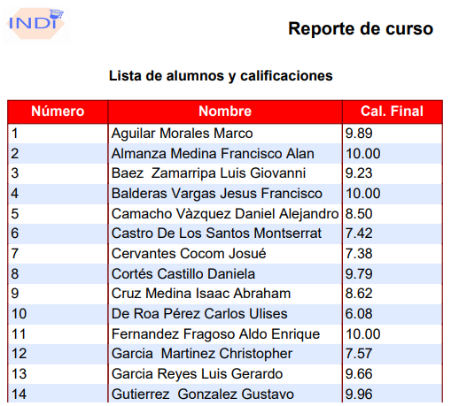
Fuente: Elaboración propia

Resultados
Los resultados que se muestran a continuación se recabaron mediante encuestas a 240 alumnos de ocho grupos durante cuatro periodos escolares entre agosto de 2017 y agosto de 2019. Elegir una evaluación individualizada dio a los alumnos la oportunidad de demostrar su aprendizaje (al menos 74.4 % están de acuerdo). Y si tuvieran la oportunidad de elegir su propia evaluación en otras unidades de aprendizaje, lo harían (al menos 76.6 % están de acuerdo). Sin embargo, más de la mitad cambiarían la forma evaluativa que eligieron por otra (69.4 %). En esa misma tónica, 4 de cada 10 creen que la evaluación que eligieron para este periodo no fue la mejor (43.6 %).
En la figura 5 se muestra la preferencia de elección de los instrumentos de evaluación de los participantes en los cuatro periodos. En la tabla 4, por su parte, se muestran los promedios de porcentajes que asignaron los alumnos para los instrumentos que eligieron. A partir de la lectura de ambas, figura 5 y tabla 4, se puede constatar que si bien los exámenes son los que más se eligieron (82.1 % de elección), quedan en tercer lugar en el porcentaje que le asignaron los alumnos (25 % como peso en la evaluación).

Figura 5. Preferencia de elección de los instrumentos de evaluación
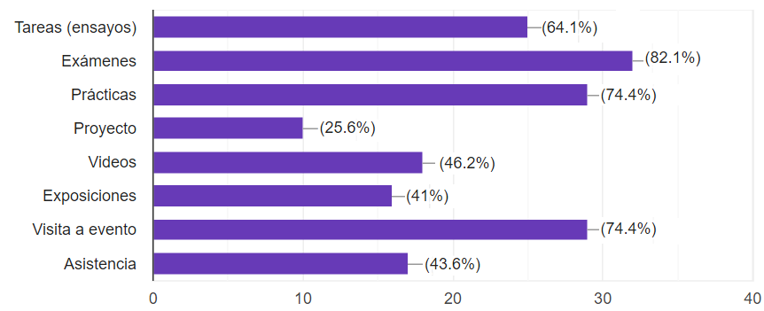
Fuente: Elaboración propia

Por otro lado, las tareas, que están en cuarto lugar de preferencia (64.1 %), tienen el porcentaje más alto (30 %) de los cuatro instrumentos más elegidos. Las prácticas están en segundo lugar de elección de los alumnos (74.4 %) y coincide con el lugar del promedio de porcentaje asignado (30 %). Las visitas a eventos, que están empatadas con las prácticas en la preferencia (74 %), tienen el porcentaje más bajo en la asignación de evaluación (10 %).

Tabla 4. Promedios de porcentajes que asignaron los alumnos
Instrumento elegido | Porcentaje promedio asignado (%)
Tareas | 35
Prácticas | 30
Exámenes | 25
Vista a un evento | 10
Fuente: elaboración propia
Al menos 92.5 % de los participantes estuvieron de acuerdo con que una herramienta como el Sistema Gestor de Instrumentos para la Evaluación fue la mejor para realizar la gestión de los instrumentos de evaluación.

Discusión
Los instrumentos que se utilizaron están enmarcados en lo que Pardo et al. (2013) clasifican como técnicas de desempeño de los alumnos, técnicas de análisis de la información y técnicas de interrogatorio, lo cual es una limitación, ya que se puede ampliar en otros esquemas con instrumentos que analicen otros aspectos de la evaluación de estudiantes de nivel superior.
Estadísticamente se ha presentado anteriormente (Arzate et al., 2017; Arzate, Rocha y Jiménez, 2017) que son cuatro instrumentos los que más se acoplan al encuadre y preferencia de la evaluación, sin embargo, los alumnos pudieran elegir más si lo creen conveniente. Para que no sea una limitante, deberían poder elegir un esquema de evaluación individualizada con menos de cuatro instrumentos evaluativos, lo cual podría ser todavía más flexible, y que, además, pudieran elegir los porcentajes libres en cada instrumento. Lo anterior requiere que se planteen instrumentos que puedan cumplir con el programa académico sin depender de otros instrumentos y que permitan evaluar al alumno dentro de los objetivos y competencias del programa en su totalidad.
La herramienta de gestión aquí en cuestión tiene limitaciones en su diseño y por lo mismo se requiere de una mejor y nueva versión del software que ayude a concentrar la información generada en el proceso de enseñanza-aprendizaje de un esquema de evaluación individualizada.
En un esquema tradicional de evaluación, en las escuelas de ingeniería, al examen se le asigna 80 % de la evaluación y a las prácticas 20 %. Con el tiempo, el examen se ha convertido en un instrumento de costumbre (Álvarez, 2013) y no de formación. Esto se puede ver con la elección que han hecho los alumnos con respecto a esta herramienta y que se muestra en este trabajo (85 % de los alumnos eligieron el instrumento de examen); sin embargo, se contrasta con el porcentaje que le asignaron en promedio (35 % en promedio). Al tener un esquema individualizado se pretende que los alumnos puedan elegir la forma de evaluación sin centrarse en el examen.
En la administración de las evidencias de evaluación de los instrumentos que eligieron los alumnos se pueden utilizar sistemas que son hechos a la medida, como en este caso el Sistema Gestor de Instrumentos para la Evaluación, el cual tuvo un nivel de aceptación de 93 % (Arzate, Jiménez y Ocotitla, 26 de septiembre de 2019). Este permitió que los alumnos se registraran, eligieran el curso donde están inscritos, colocaran su evaluación individualizada, subir sus evidencias y observar su calificación parcial y final. Un sistema de estas características le permite al profesor obtener información en todo momento del avance de sus alumnos, así como al final tener un concentrado de calificaciones y evidencias de aprendizaje.
Debido al cambio en el esquema de evaluación, donde inicialmente era el profesor el que tenía la responsabilidad de la elección del formato, y ahora es el alumno el que lo elige, es posible que existan niveles diferentes en las emociones y síntomas que generan ansiedad y depresión, por lo mismo, es necesario identificar los niveles de ansiedad que causa el esquema individualizado de evaluación en relación con esquemas tradicionales. En este trabajo, la incertidumbre e inquietud que causa que el profesor elija la evaluación es alta (69 %) en relación con la que produce la elección por parte de los alumnos (25 %), lo cual implica que el tener control sobre la elección de los instrumentos podría marcar una disminución en el estrés que provoca un ambiente escolar.
Al elegir los instrumentos de evaluación, el profesor puede hacer uso de aquellos que permitan a los alumnos desarrollar competencias que pueden utilizar en la vida real, como lo menciona Mateo (2000), y que, además, estén enfocados en el rendimiento académico y el desarrollo personal que puede llegar a lograr el alumno con dichos instrumentos, sin embargo, esto requiere que estos estén completamente enmarcados en el programa de estudios de las materias que lo utilizan.
Como parte de la mejora en la calidad de la educación (Córdova, 2010) es importante considerar la utilización de instrumentos de evaluación pertinentes y una aplicación adecuada y que puedan ayudar al alumno a demostrar los objetivos y competencias que el programa plantea.
Si bien la creación de los instrumentos requiere de un estudio más amplio, la aplicación adecuada de los que ya existen es una tarea que se puede hacer de acuerdo con las necesidades de los alumnos actuales en ambientes sociales, económicos y culturales cambiantes. En este trabajo se muestra cómo es posible una mejora en la calidad de la educación a través del desarrollo de un esquema de evaluación completamente individualizada, donde los alumnos pueden elegir, dentro de un conjunto de instrumentos, su propia evaluación, aunque no propone nuevos instrumentos que permitan que los alumnos cumplan con el propósito educativo de formación que las escuelas de nivel superior deben cumplir y que se encuentra en la misión, filosofía, perfil de egreso y plan de estudio.
La percepción de los alumnos anteriormente reportada (Arzate et al., 2017; Arzate, Rocha y Jiménez, 2017) sobre si el examen debe ser el porcentaje total de la evaluación tiene 77 % de desaprobación y 33 % de indiferencia ante el planteamiento, lo cual indica que no es completamente rechazado este esquema.
Las herramientas tecnológicas que son ampliamente usadas para la administración de la educación como lo son los sistemas de gestión de aprendizaje (LMS, por sus siglas en inglés) proporcionan un mejor control sobre la información de los profesores, los alumnos, las evidencias de aprendizaje y las calificaciones, así como de los plazos para la realización de las actividades (Soto y Ruiz, 2019). Dos plataformas e-learning que son utilizadas en escuelas de nivel superior son Moodle (Universidad Nacional Autónoma de México [UNAM], IPN) y BlackBoard (Universidad Tecnológica de México [Unitec], Universidad TecMilenio, por mencionar un par en cada caso), y aunque son fáciles de utilizar tanto en su administración como en su uso regular para la administración de las evaluaciones, no se utilizan de forma personalizada para generar un esquema de evaluación individualizada. De hecho, no se podrían configurar fácilmente para este fin.

Conclusión
Más de la mitad de los alumnos (56 %) están de acuerdo con un esquema donde la evaluación es 50 % y las prácticas otro 50 %, y solo 19 % no está de acuerdo. Cuando el esquema se plantea en una forma tradicional, a saber, 80 % el examen y 20 % las prácticas, solo 12 % de los alumnos está de acuerdo, lo cual implica que prefieren un esquema más balanceado y no tradicional o tan extremo como en el que otorga 100 % al examen.
Los alumnos, en la mayoría de los casos, se encuentran inmersos en un sistema donde el profesor, más que proponer, impone una forma de evaluación. El alumno confía en la experiencia del profesor, quien conoce su materia, para asignar la forma con la que se va a evaluar. Sin embargo, este no siempre utiliza el mejor esquema, ya que se basa, al plantear su evaluación, en esquemas cerrados o sin conocimiento pleno de lo que es este proceso de la educación tan importante.

Uno de los objetivos de la evaluación es encontrar las debilidades académicas de los alumnos de forma que se puedan corregir y si es posible erradicar. En este camino de la corrección se tiene que tomar en cuenta el impacto académico, social, cultural y personal que se puede tener sobre los alumnos. La evaluación formativa está determinada por lo que se quiere evaluar y, además, para qué se evalúa, quién lo evalúa, dónde se evalúa y cuándo. El proceso de enseñanza va más allá del contenido de lo que se enseña, requiere de un proceso paralelo, donde lo que enseña el profesor y lo que aprende el alumno están en relación directa con la evaluación y requiere de un cómo se va a evaluar.
La impresión que tienen los alumnos sobre la evaluación está enmarcada en varios matices y se puede presentar desde lo que creen que es esta hasta lo que hace. Cuando se les presenta un esquema de evaluación individualizada surge el reto de elegir cómo se les quiere evaluar, sin embargo, puede ser también formativo, ya que en este nivel la toma de decisiones es fundamental para la resolución de problemas y liderazgo.
Cabe señalar que los instrumentos que prefieren los alumnos para su evaluación tienen mayor preferencia en las técnicas donde se muestra el desempeño y las técnicas de interrogatorio, así como técnicas que analicen el desempeño y técnicas de observación. Como aquí se ha tratado, esto no es primordial y al respecto se tendrían que hacer estudios enmarcados en esta situación.
Las evaluaciones tradicionales basadas en instrumentos como el examen y las prácticas son las que hacen que la elección de los alumnos se incline hacia estos. Es importante conocer más instrumentos que permitan a los alumnos desarrollar competencias profesionales adecuadas a su perfil profesional.
Las prácticas son el instrumento más requerido por los alumnos y es una consecuencia inmediata en una escuela de ingeniería, ya que el ejercicio y dominio en las herramientas que usarán diario en su vida profesional es su mayor preocupación. Algunos alumnos consideran que la práctica debería ser en su totalidad la evaluación en las unidades de aprendizaje que son del área profesional.
En lo que respecta a la herramienta informática, esta permite llevar el control de las evidencias y ahorrar tiempo al momento de concentrar las evaluaciones de los instrumentos de cada alumno en un modelo de evaluación individualizada.
Como líneas futuras de trabajo se pretende mejorar dicho sistema, de manera que permita estar disponible en todo momento, diseñándolo para estar en modelos de nube. Respecto a los instrumentos de evaluación utilizados, se pueden agregar algunos que puedan evaluar más técnicas de desempeño de los alumnos y técnicas de análisis de la información e incentiva con ello que no elijan tanto las técnicas de interrogatorio.

Referencias
Aguilar, J. E. (2011). La evaluación educativa. México: Asociación Oaxaqueña de Psicología A.C. Recuperado de http://www.conductitlan.net/psicologia_educacion/evaluacion_educativa.pdf.
Álvarez, J. M. (2013). Evaluar el aprendizaje en una enseñanza centrada en competencias. Rosario, Argentina: Universidad Nacional del Rosario. Recuperado de http://www.fceia.unr.edu.ar/geii/maestria/2013/CelmanParte02/CELMAN%208.pdf.
Arzate, J., Jiménez, J. A. y Rocha, M. R. (2017). Autopercepción de una evaluación individualizada. Revista de Ciencia, Tecnología y Humanidades, 9(17), 1-9. Recuperado de http://revistaelectronica-ipn.org/.
Arzate, J., Jiménez, J. A. y Ocotitla, N. (26 de septiembre de 2019). Herramienta de apoyo para realizar una evaluación individualizada. Ponencia presentada en el XX Simposio Internacional: “Aportaciones de las universidades a la docencia, la investigación, la tecnología y el desarrollo”. Ciudad de México, del 25 al 27 de septiembre de 2019.
Arzate, J., Rocha, M. R. y Jiménez, J. A. (2017). Aplicación de un modelo de evaluación flexible en la unidad de aprendizaje de Sistemas Operativos de la Escuela Superior de Cómputo del Instituto Politécnico Nacional. Ponencia presentada en el 1.^{er} Congreso Nacional de Tendencias Tecnológicas y de Educación. Ciudad de México.
Barba, L. y Alcántara, A. (2003). Los valores y la formación universitaria. REencuentro. Análisis de Problemas Universitarios, (38), 16-23. Recuperado de https://www.redalyc.org/articulo.oa?id=340/34003803.
Castellanos, O. F., Chávez, R. D. y Jiménez, C. N. (2003). Propuesta de formación en liderazgo y emprendimiento. INNOVAR. Revista de Ciencias Administrativas y Sociales, 1(22), 145-156. Recuperado de https://www.redalyc.org/articulo.oa?id=818/81802214.
Córdova, A. M. (2010). Evaluación educativa. Ponencia presentada en el Congreso Iberoamericano de Educación. Metas 2021. Buenos Aires, del 13 al 15 de septiembre de 2010. Recuperado de http://www.chubut.edu.ar/descargas/secundaria/congreso/EVALUACION/R0009_Cordova.pdf.
Fuentes, O. (1972). Sobre los objetivos del sistema de educación superior en México. Revista de la Educación Superior, 1(1), 1-4. Recuperado de http://resu.anuies.mx/archives/revistas/Revista1_S2A3ES.pdf.
Martínez, J. (2011). Evaluación educativa: conceptos, funciones y tipos. Fundación Instituto de Ciencias del Hombre. Recuperado de http://www.uv.mx/personal/jomartinez/files/2011/08/LA_EVALUACION_EDUCATIVA.pdf.
Mateo, J. A. (2000). La evaluación educativa, su práctica y otras metáforas. Barcelona, España: Universidad de Barcelona. Recuperado de https://web.ua.es/es/ice/documentos/recursos/materiales/la-evaluacion-educativa.pdf.
Mora, A. I. (2004). La evaluación educativa: Concepto, períodos y modelos. Actualidades Investigativas en Educación, 4(2), 1-28. Recuperado de http://www.redalyc.org/pdf/447/44740211.pdf.
Morales, J. E. (2011). La evaluación educativa. México: Asociación Oaxaqueña de Psicología A.C. Recuperado de http://www.conductitlan.net/psicologia_educacion/evaluacion_educativa.pdf.
Pardo, R. G., Salazar, M., Díaz, R., Bosco, M. D., Negrín, M. E., Del Valle, E., Cerón, A. E. y Alcázar, P. (2013). La evaluación en la escuela. Ciudad de México, México: Secretaría de Educación Pública. Recuperado de https://www2.sepdf.gob.mx/formacion_c.
Romero, L. J. (2007). Concepciones de evaluación y de evaluación docente. Cuadernos de Lingüística Hispánica, (10), 137-148. Recuperado de http://www.redalyc.org/articulo.oa?id=322227484009.
Rosales, M. (2014). Proceso evaluativo: evaluación sumativa, evaluación formativa y Assesment su impacto en la educación actual. Ponencia presentada en el Congreso Iberoamericano de Ciencia, Tecnología, Innovación y Educación. Buenos Aires, del 12 al 14 de noviembre de 2014. Recuperado de www.oei.es/historico/congreso2014/memoriactei/662.pdf.
Santos, M. A. (1993). La evolución, un proceso de diálogo, comprensión y mejora. España: Aljiber. Recuperado de http://upnmorelos.edu.mx/2013/documentos_descarga_2013/Antologias_LIE/Cuarto_semestre_LIE/evaluacion%20educativa.pdf.
Soto, G. A. y Ruiz, R. (2019). Sistema gestor de instrumentos para la evaluación. (trabajo terminal). Insituto Politécnico Nacional, Escuela Superior de Cómputo, Ciudad de México.
Tiana, A. (2011). Evaluación y cambio educativo: los debates actuales sobre las ventajas y los riesgos de la evaluación. En E. Martín y F. Martínez (Coordinadores). Metas Educativas 2021. Avances y desafíos en la evaluación educativa. España: Fundación Santillana. Recuperado de: www.oei.es/historico/metas2021/EVAL.pdf
Villarruel, M. (2003). Evaluación educativa: Elementos para su diseño operativo dentro del aula. Revista Iberoamericana de Educación. Recuperado de rieoei.org/deloslectores/473Villarruel.pdf.

Rol de Contribución | Autor (es)
Conceptualización | Principal: José Alfredo Jiménez Benítez  Apoyo: Jacqueline Arzate Gordillo
Metodología | José Alfredo Jiménez Benítez
Software | José Alfredo Jiménez Benítez
Validación | Jacqueline Arzate Gordillo
Análisis Formal | Principal: José Alfredo Jiménez Benítez  Apoyo: Jacqueline Arzate Gordillo
Investigación | Principal: José Alfredo Jiménez Benítez  Apoyo: Jacqueline Arzate Gordillo
Recursos | Principal: José Alfredo Jiménez Benítez  Apoyo: Jacqueline Arzate Gordillo
Curación de datos | Jacqueline Arzate Gordillo
Escritura - Preparación del borrador original | José Alfredo Jiménez Benítez
Escritura - Revisión y edición | José Alfredo Jiménez Benítez
Visualización | José Alfredo Jiménez Benítez
Supervisión | Jacqueline Arzate Gordillo
Administración de Proyectos | Jacqueline Arzate Gordillo
Adquisición de fondos | Jacqueline Arzate Gordillo

